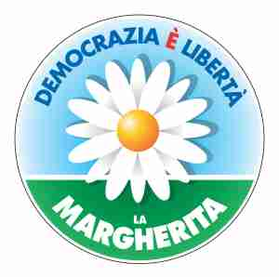

DEMOCRAZIA E’ LIBERTA’ – LA MARGHERITA
dei Comuni di
Castenaso, Ozzano e San Lazzaro

Organizza un pubblico incontro sul seguente tema

UNA MOBILITA’ SOSTENIBILE

1 MARZO – ORE 21
presso la sala di Città del Comune di San Lazzaro
Palazzo Comunale entrata dalla via Emilia

- La nuova stazione di Caselle: progetto, tempi, modalità e Piani Strutturali.
- Il nuovo Sistema Ferroviario Metropolitano sulle linee Bologna-Castel S.Pietro e Bologna-Budrio-Portomaggiore: prospettive per il servizio nelle stazioni di S.Lazzaro, Ozzano e Castenaso.
- Come eliminare il traffico passante dalla via Emilia?
- Accelerare i collegamenti della nuova tramvia con il centro di Bologna, per farne uno strumento efficace di mobilità alternativa.

Intervengono

MARCO MACCIANTELLI  PAOLO NATALI  DONATO NIGRO | Sindaco di San Lazzaro  Presidente Commissione Territorio, Infrastrutture e Ambiente del Comune di Bologna  Dirigente del Servizio Trasporti Pubblici della Provincia di Bologna
GIAMPIETRO MONFARDINI | Ingegnere trasportista e Responsabile DL/La Margherita della Zona Valle dell’Idice

Parteciperà Giuseppe Bacchi Reggiani, Coordinatore Provinciale DL

TUTTI SONO INVITATI

